LAS CONTRATACIONES DE PERSONAS CON DISCAPACIDAD EFECTUADAS POR ESTA ENTIDAD BENEFICIARIA HAN SIDO FORMALIZADAS AL AMPARO DE LA ORDEN EMP/475/2017, DE 13 DE JUNIO, POR LAS QUE SE ESTABLECEN LAS BASES REGULADORAS DE LAS SUBVENCIONES COFINANCIADAS POR EL FSE Y DIRIGIDAS A ENTIDADES LOCALES DENTRO DEL ÁMBITO TERRITORIAL DE CASTILLA Y LEÓN PARA LA CONTRATACIÓN TEMPORAL DE PERSONAS CON DISCAPACIDAD PARA LA REALIZACIÓN DE OBRAS Y SERVICIOS DE INTERÉS PÚBLICO Y UTILIDAD SOCIAL, CON CARGO AL PROGRAMA OPERATIVO DE CASTILLA Y LEÓN 2014-2020.
DILIGENCIA: Para hacer constar que este documento ha estado expuesto en el Tablón de Edictos de este Ayuntamiento de Matallana de Torío durante el periodo comprendido entre los días 24/08/2018 al 02/11/2018.
En Matallana de Torío a 21 de enero de 2019.
LA SECRETARIO DEL AYUNTAMIENTO
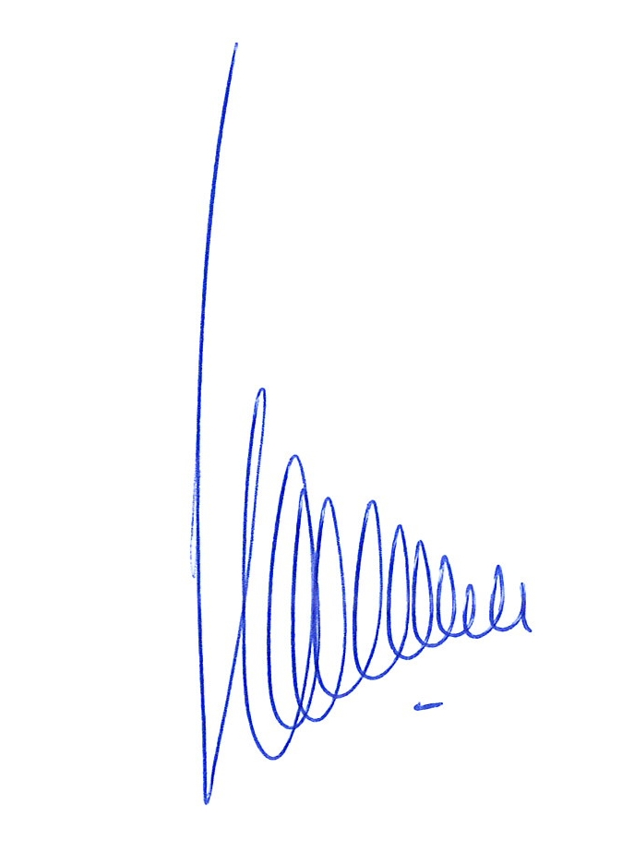

Fdo.: Lourdes Domínguez Díez

